***Elkjærklub´s*** *Sommerudflugt tirsdag den 05. august 2025*

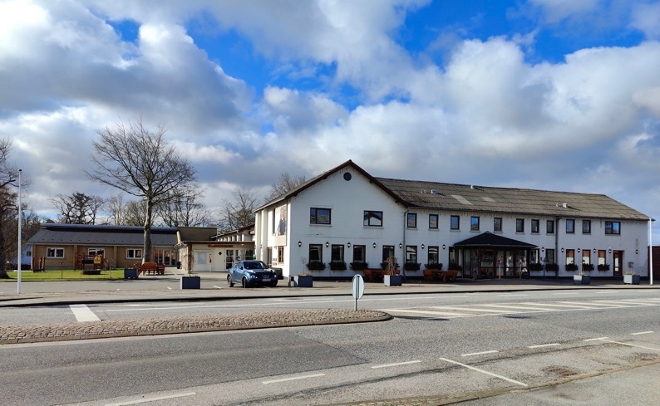

Sdr. Omme Kro

Sommerudflugten går i år til Sdr. Omme Kro og Månssons virksomhed.

- Bussen kører fra Bøgetorvet, Give kl. 10.45 og Elkjær Hal kl. 11.00

Ankomst til Sdr. Omme Kro kl. 11.30

*Menu: Fyldt Kyllingebryst m/cremeost – bacon-kroketter – choron sauce*

*Dessert: Kroens Signatur Islagkage*

**Obs. Drikkevarer er for egen regning.**

Efter middagen kl. 13.15 kører vi til Månsson, Brande.

Ankomst kl. 14.00 hvor vi får guide til præsentation og rundvisning.

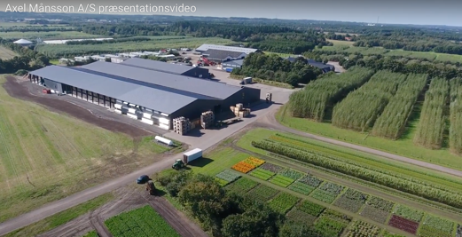  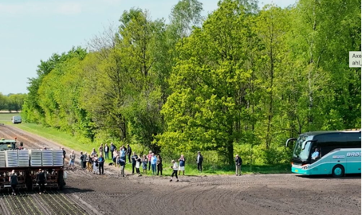

Derefter får vi kaffe og kage inden vi kører hjem ca. kl. 16.45 og forventer at være hjemme ca. kl. 17.30.

Pris kr. 350.00

( ***Husk indbetaling til bank reg.0867 konto 6580928364 eller MobilePay 1842EK )***

***Tilmelding og betaling senest den 28. juli til:***

Sussi tlf. 53 35 20 50 - Margit tlf. 30 64 55 98 – Birte tlf. 23 71 48 89